Департамент по труду и социальной защите населения Костромской области

Областное государственное бюджетное учреждение
«Центр социального обслуживания граждан пожилого возраста и инвалидов по
г. Костроме»

Ресурсно-методическое отделение

Социальная технология

Фитотерапия

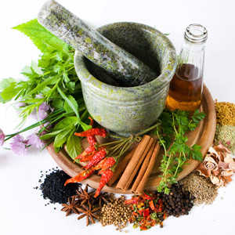
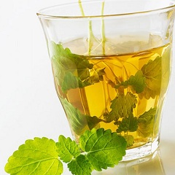

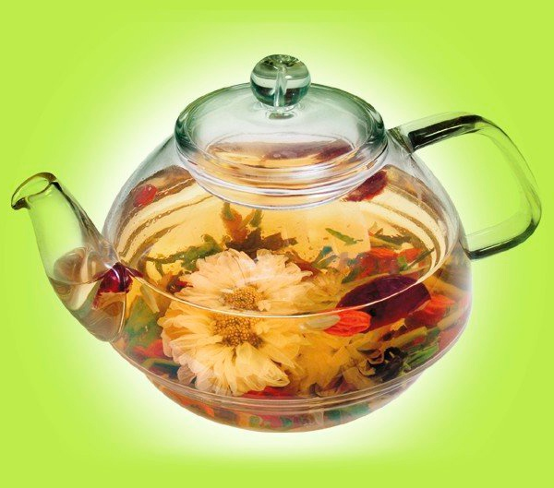

г. Кострома
2017г.

Социальная технология

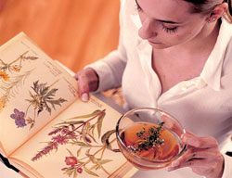

Фитотерапия

В данной методической разработке рассмотрены вопросы современной фитотерапии. Представлена история фитотерапии, основные фармакологические и клинические характеристики популярных лекарственных растений, а также рекомендации по их применению в лечении часто встречающихся заболеваний.
Описано значение трав лечения с целью повышения терапевтической эффективности, а также правила сбора, сушки и хранения лекарственного сырья. Приведены сборы трав по фармакотерапевтическому принципу, способы приготовления лекарственных форм из растений, перспективы развития фитотерапии в социальной работе с гражданами пожилого возраста и инвалидами.
Пособие поможет понять возможности фитотерапии, научить вырабатывать алгоритмы лечения и практически применять лекарственные растения, целенаправленно продолжать поиск эффективных природных средств для оздоровления организма. Проект предназначен для тех людей пожилого возраста, кто ведет здоровый образ жизни.

Оглавление

Вступление – стр.1
Историческая справка – стр.2-3
Что такое фитотерапия – стр.3
Основные методы лечения в фитотерапии – стр. 4
Цели и задачи фитотерапия – стр.4-5
Правила приема фито препаратов – стр.6-7
Принципы фитотерапии – стр.8
Механизм действия фито препаратов – стр.9-10
Преимущества фито препаратов перед синтетическими препаратами – стр.11-12
Фитотерапия при различных заболеваниях: стр. 12-15
- при воспалительных заболеваниях дыхательных путей
- при простудных заболеваниях
- при хронических заболеваниях
- при сердечно – сосудистых заболеваниях
- при болезнях позвоночника
- при болезнях желудка
- при заболеваниях печени и почек
- при лечении атеросклероза
- противопаразитарные растения
-для повышения сопротивляемости организма
- успокаивающие средства
Недостатки фитотерапии - стр.16
Особенности фитотерапии для пожилых людей – стр.16 -17
Правила сбора сырья –стр.17- 18
Правила сушки растительного сырья – стр.18
Правила приготовления фито препаратов – стр.19-20
Перспектива развития фитотерапии – стр.20
Заключение – стр.21
Источники – стр.22

«Нет такого растения, которое не являлось бы лекарством, и нет такой
болезни, которую нельзя было бы вылечить травами»,
гласит народная мудрость.
Современный человек живет в агрессивной среде и организм постоянно подвергается неблагоприятным воздействиям. Поэтому перед каждым человеком рано или поздно встает вопрос: как лечиться? Во всем мире люди стремятся снизить потребление синтетических препаратов, найти растительные, натуральные средства и для укрепления здоровья, и для лечения заболеваний.
Растительный мир подарил человечеству огромное богатство - лекарственные растения, которые всегда были источниками жизни, пищи и здоровья. Многие из них прошли многовековую проверку и составляют бесценный фонд современной фитотерапии.
Земские доктора прошлых веков не забывали правило: "Лечить надо не болезнь, а больного!". Основой терапии в ушедшие века были растения. Важным правилом в лечении травами было поддержание и восстановление здоровья человека на длительный срок.
Современная клиника внутренних болезней переживает сложный этап переоценки подходов к способам лечения, на сегодняшний день, лечение пациентов проходит все труднее.
По данным экспертов ВОЗ от осложнений лекарственной терапии ежегодно погибает около одного процента жителей планеты. Гораздо больше людей страдают от побочных эффектов, которые снижают качество жизни и инициируют патологические процессы.
Поэтому все чаще звучат предложения по развитию иных, не медикаментозных методов лечения. Народная медицина воспринимается массовым сознанием как некий миф, собрание сказок о «живой» воде и «молодильных» яблоках. Люди обращаются к народной медицине, когда в больницах и поликлиниках опытные врачи разводят руками, когда другого пути нет.
Для выживания нужны лечебные факторы, которые позволяют человеческому организму повышать свою жизнеспособность, противостоять инфекциям, ликвидировать повреждения. По замыслу природы, пищей человеку могут служить растения и животные, следовательно, в них практически и теоритически содержится полный набор элементов для поддержания и регуляции жизнедеятельности.
Люди всегда будут обращаться к средствам народной медицины и при самом высоком уровне развития научной медицины. Это исторически сложившийся процесс, процесс борьбы за выживание в любых социально–экономических условиях.
Может, и нам пора вернуться к натуральной медицине и тысячелетним традициям предков?
Многолетняя практика работы учреждений социальной защиты населения показала необходимость разработки программы по повышению качества жизни пожилых людей и инвалидов, посредством приобщения к фитотерапии.

1

История фитотерапии
История фитотерапии началась с историей
человечества. Животные и человек отыскивали
съедобные и лекарственные растения и методом проб
и ошибок использовали их в своих целях. Этот
процесс можно считать стихийным и очень длительным. Пришло целенаправленное изучение целебных свойств растений и способов их применения. Сведения о лекарственных растениях передавались устно из поколения в поколение.
Древняя Греция
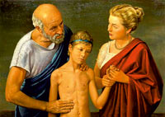
Знания о лечебных травах собирали и распространяли ученые, самым известным из которых был врач Гиппократ. Он описал 236 видов растений, которые рекомендовал употреблять в необработанном виде. Древнегреческий философ Аристотель, написал труд "Исследование о растениях", куда вошли описания нескольких сотен лекарственных трав. «Отцом» фармацевтической науки считается грек Диоскорид (I век н. э.), который написал книгу о лечебных свойствах 600 растений с иллюстрациями.
Древний Рим
Начало производству экстрактивных препаратов (отвары, настойки) положил римский врач Клавдий Гален (129-201 годы нашей эры), который написал около 400 сочинений, освещающих различные вопросы естествознания.
Китай
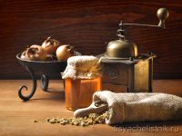
Самой древней и самобытной является китайская медицина, которой за 3000 лет до нашей эры применялось более 230 лекарственных трав и ядовитых растений.
В XVI веке был издан травник Ли Ши-чжена под названием «Основы фармакологии», над которым автор работал около 27 лет. Данный труд состоит из 52 томов, на страницах которых описано 1892 лекарственных средства преимущественно растительного происхождения. В травнике подробно описаны способы и время сбора растений, методы их приготовления и употребления.
Россия
На Руси испокон веко травы всегда сопровождали человека с рождения и до старости. Терапию растениями называли траволечением, а людей, которые использовали травы в медицинских целях - травниками.
В библиотеке первого русского царя Ивана Грозного находилось несколько книг по траволечению. Одна из них — «Травник» 1534 года. Книга являлась справочником по лечению лекарственными растениями, камнями и другими природными материалами.
Петр I приказал создать аптекарские сады во всех крупных городах и при военных госпиталях. В 1754 году медицинская канцелярия прекратила ввоз
2

лекарственных растений из-за границы.
В первую русскую фармакопею, изданную на латинском языке в 1798 году, вошло около 300 лекарственных растений, из которых более половины произрастают в Сибири.
Активное участие в ее создании принял известный русский естествоиспытатель
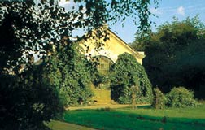
И. И. Лепехин.Один из аптекарских огородов, основанных Петром I, располагался за Сухаревой башней - на тогдашней окраине Москвы. В 1805 году огород был превращен в Ботанический сад МГУ.
В 1798 году открывается Медико-хирургическая академия, ставшая центром по изучению лекарственных растений. Планомерно создавались плантации лекарственных растений, опытные станции, фармацевтические предприятия по производству фитосредств, научно-исследовательские учреждения.
Во время Первой мировой войны Россия в полной мере ощутила «лекарственный голод», в связи с чем была активизирована работа по обнаружению ресурсов отечественных заменителей дефицитного импортного сырья. Таким образом, были развернуты масштабные фитохимические исследования.
Великая Отечественная война приравняла сбор лекарственных трав к делу оборонного значения.
На протяжении многих веков накапливался колоссальный опыт использования лекарственных растений при лечении различных заболеваний и пренебрегать им, по меньшей мере, неразумно. Народная наблюдательность и мудрость, переходившие от поколения к поколению, стали истоками фармакогнозии, в которой накопленные наблюдения существенно опередили научные исследования.
Что такое фитотерапия
Фитотерапия - природный ключ к здоровью.

Фитотерапи́я (от др.-греч. φυτόν — «растение» и θεραπεία — «терапия»), уст. траволечение — метод лечения различных заболеваний человека, основанный на использовании лекарственных растений и комплексных препаратов из них.
Методики переработки растений для получения «фитопрепаратов» ориентированы не на выделение действующего вещества, а на сохранение всего комплекса активных веществ растения в наиболее простых и приближенных к естественным формах. В связи с этим фитотерапия рассматривается как часть нетрадиционной медицины, один из разделов натуропатии.
Науке известно почти 500 тыс. видов растений, из них лишь около 290 видов описаны в атласе лекарственных трав, что вовсе не означает, что остальные травы лишены целительных свойств и не используются в народной медицине. Как гласит старинное предание: однажды целитель, владеющий секретами народной медицины, послал в лес своего ученика с заданием найти травы, не обладающие какими-либо целебными свойствами, но ученик не смог выполнить задание, так как не обнаружил в лесу ни одной бесполезной травы.
На эту же тему американский философ Р. Эмерсон сказал следующее: "Любой сорняк - это целебное растение, достоинства которого еще не раскрыты".

3

Все произрастающие на Земле травы, как и все остальные творения природы,
имеют особое значение, а задача человека - правильно разгадать их предназначение.
Основные методы лечения в фитотерапии – это применение настоек, настоев, отваров, экстрактов, чайных сборов, соков, порошков и мазей из лекарственных растений.
Настойка – жидкая лекарственная форма, при которой растительный материал настаивают на спирту или водке без нагрева.
Настой – это жидкая лекарственная форма, которая получается путем настаивания воды с измельченным мягким растительным сырьем (цветы, стебли, листья.)
Отвар – лекарственная форма, которая получается путем настаивания воды с измельченными плотными и твердыми частями растений (корни, корневища, кора.)
Сок - это жидкая лекарственная форма, которая готовится из свежего растительного сырья без кипячения.
Экстракт – это полужидкая (густая) лекарственная форма, получаемая путем выпаривания в закрытой посуде отваров или настоев.
Чаи и сборы – это сухие смеси нескольких видов лекарственных растений, взятых в заданных пропорциях.
Порошок – лекарственная форма, приготовляемая из высушенного сырья путем измельчения в ступке.
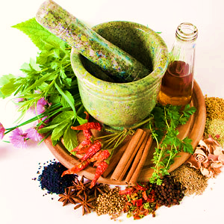
Мазь – это лекарственная форма из измельченного растительного сырья, растертого на жирной основе для наружного применения.
На сегодняшний день фитотерапия - это раздел медицины который полноправно может осуществлять лечение многих болезней.

Цель программы фитотерапия является разработка методики реабилитации и профилактики, применяемой в учреждениях системы социальной защиты, типа организации работы и формы предоставления реабилитационных услуг, обеспечение доступности социально-медицинской помощи и повышение эффективности социальных услуг.
Задачи программы фитотерапия:
-обеспечение приоритета профилактики в сфере охраны здоровья и развития первичной медико-санитарной помощи;

4

-повышение эффективности оказания специализированной помощи;
-развитие информатизации в области фитотерапии, дать основные теоретические положения по данному направлению;
-обеспечить преемственность процесса реабилитации в системе учреждений социальной защиты населения;
-проведение с получателями социальных услуг и специалистами учреждений системы социальной защиты научно-практических мероприятий, направленных на распространение идей, целей, задач здорового образа жизни.
-экспертная оценка, апробация фитотерапии для учреждений социального обслуживания населения;
-повысить социально-психологический статус получателя социальных услуг, научить радоваться любым достижениям в своей жизни.
Данный курс опирается на содержание Постановления Администрации Костромской области от 30.04.2013 N 195-а
(ред. от30.04.2015)"Об утверждении государственной программы "Развитие здравоохранения Костромской области до 2020 года", от 12.12.2014 N 512-а
(ред. от 14.04.2015)
"О Порядке предоставления социальных услуг поставщиками социальных услуг в Костромской области" и на закон Костромской области от 27.10.2014 N 575-5-ЗКО
"О социальном обслуживании граждан в Костромской области"

5

Правила приема фитопрепаратов
- Основой правильного выбора трав является точный диагноз. Недопустимо (преступная небрежность) всецело полагаться на собственную интуицию или ограничиваться традиционными методами восточной медицины. Подтверждение диагноза необходимо провести с привлечением необходимых лабораторных и клинических методов и средств. Несмотря на относительную «безвредность» лекарственных растений, лечение «вслепую», на основании отдельных симптомов, может привести к отрицательному результату вследствие прогрессирования патологии, утраты у больного доверия к действиям врача и развития у него негативной установки на фитотерапию.
- Не начинать лечения, не убедившись в готовности неукоснительно следовать всем данным предписаниям и в его психологическом положительном настрое на конечный результат.
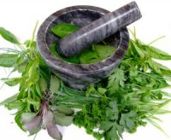
- Строго придерживаться общепринятых правил сбора, сушки и обработки лекарственного сырья, а также приготовления лекарственных форм. Категорически запрещается вести самостоятельную заготовку малоизвестных лекарственных растений.
- Осуществлять контроль за ходом фитотерапии и состоянием больных. Его кратность зависит от характера патологии и назначенного лечения. При острых формах заболеваний контрольный осмотр должен проводиться не реже одного раза в неделю, при хронических - не реже одного раза в месяц.
Во избежание появления аллергических реакций лучше начинать лечение с приема одного растения, к которому со временем будут добавляться другие. При этом желательно в состав лекарственных сборов включать травы, обладающие антигистаминным действием (например, череду и солодку).
- В лекарственных растениях нередко содержатся сильнодействующие вещества (гликозиды, алкалоиды и т. д.), которые можно принимать строго в небольших количествах.
- Внутренний прием подразумевает применение настоев, отваров, настоек, экстрактов, чайных сборов и соков в определенной дозировке и пропорции.
- Наружный прием подразумевает использование компрессов, примочек и ванн, при этом при приготовлении настоев и отваров применяется двойная или тройная доза растительного сырья.
- В большинстве случаев необходимо сочетать фитотерапию с диетой. Так, соблюдение диетического режима является обязательным условием лечения болезней системы пищеварения, мочевыделения, ряда эндокринных
- заболеваний и нарушений обмена веществ. При гипертонической болезни и недостаточности кровообращения требуется ограничение приема поваренной соли и жидкости, при аллергиях - исключение пищевых аллергенов.
6

- Многие пищевые продукты (фрукты, овощи, ягоды) сами по себе обладают лечебными свойствами и успешно используются как одновременно с фитосборами, так и отдельно. Особую значимость они имеют при лечении витаминной недостаточности.
- Некоторые растения (одуванчик, полынь, пустырник, тысячелистник, череда, хмель) могут давать привкус горечи в отварах и настоях. Нейтрализовать горечь можно путем замены указанных растений на аналогичные по действию или добавить в сбор мяту.
- На первых порах употребление настоев трав может спровоцировать изжогу, тошноту, ощущение тяжести в желудке. Для устранения таких проявлений рекомендуется добавить в стакан с теплым лекарством небольшое количество меда (можно заменить мед протертыми ягодами). Кроме того, в течение недели лучше принимать травы не до приема пищи, а после (через полчаса).
- После приема лекарственных трав или проведения местных процедур могут наблюдаться локальные ощущения сухости, тепла, плохой аппетит или сон, общая слабость и т. п. В принятии специальных мер нет необходимости, эти явления пройдут сами собой.
- Фитотерапия хоть и считается простой и безопасной, не сопровождается, как правило, побочными эффектами, однако следует избегать применения лекарственных растений и мумие в случаях:
-острых заболеваний, требующих оказания экстренной помощи, проведения интенсивной терапии, немедленного хирургического вмешательства;
-наличия общесистемных заболеваний с неблагоприятным прогнозом и органическими изменениями психики;
- гемофилии, геморрагической и аллергической пурпуры (реакции).
- При лечении заболеваний пищеварительного тракта настои употребляются
натощак (за 20 минут до еды), тогда как фитопрепараты, которые содержат
жирорастворимые витамины, желательно пить после еды.
- Магистральная пропись лекарственного сбора, составляемая врачом для изготовления лекарственного средства в аптеке, позволяет реализовать индивидуальный подход к терапии и учесть не только особенности основного заболевания, но и многочисленные сопутствующие заболевания. Малокомпонентные прописи сборов позволяют избежать нежелательных фармацевтических, фармакокинетических и фармакологических взаимодействий и путём замены отдельных компонентов создают возможность непрерывной фитотерапии. Дозирование большинства фитопрепаратов (особенно водных извлечений, настоек, экстрактов, элексиров, бальзамов) можно осуществить по более гибким схемам, чем препаратов синтетического происхождения.
Растения и травы — это те же лекарства, поэтому самолечение ими недопустимо, поскольку оно может вызвать такие же последствия, как и злоупотребление химическими препаратами. Поэтому о подборе трав лучше всего посоветоваться с врачом-фитотерапевтом!

7

Принципы фитотерапии
Теория и практика фитотерапии основываются на 6 принципах лечения больных лекарственными растениями.
1. Индивидуальность лечения.
- Подбор лекарственных трав осуществляется с учетом следующих факторов:
- диагноз заболевания;
- степень выраженности патологического процесса, стадия болезни;
- артериальное давление (принимается во внимание тенденция к его повышению либо понижению, что поможет избежать развития гипертонического криза);
- вид функциональных расстройств;
- наличия болевого синдрома;
- возраст;
- общее физическое и психическое состояние
- уровень аллергологического фона (наличие индивидуальной непереносимости препарата)
- состояние выделительных органов (легких, ЖКТ, кожи, почек);
- сопутствующие болезни и патологические состояния;
- условия жизни, питания, работы.
С учетом всего комплекса индивидуальных особенностей организма пациента
и болезни подбирается индивидуальный состав лекарственных препаратов.
2. Непрерывность и длительность терапии.
Несмотря на то, что результат фитотерапии может наблюдаться уже через несколько дней ее использования, важно продолжать лечение для закрепления результата терапии. Обычно через 2 - 4 месяца лечения терапевтический эффект применяемого фитосбора слабеет. Однако это не должно быть поводом к отказу от фитотерапии. Богатый выбор лекарственных растений с однонаправленными видами действия позволяет использовать альтернативные сборы, чередуя их между собой каждые 3 - 4 месяца.
3. Временный принцип лечения фитотерпией:
Необходимо принимать во внимание суточные биоритмы человека: психостимуляторы и адаптогены рекомендовано принимать в первой половине дня, а снотворные и слабительные средства – на ночь.
4. Адекватность терапии. В процессе своего развития заболевание проходит несколько стадий: предболезни, дебюта, развернутых клинических проявлений, осложнений, финала. Поэтому арсенал применяемых лекарственных растений должен быть адекватен клинической симптоматике.
5. Качество лекарственного сырья: лечение фитотерапией может быть действенной лишь в том случае, если пациент будет принимать лекарство, изготовленное из качественного растительного сырья.
Использовать для лечения только те растения, которые рекомендованы специалистами, проверены клиническими и лабораторными исследованиями. При отсутствии нужных лекарственных растений можно применять альтернативные фитосборы. Запрещено употреблять незнакомые растения (особенно их корни), приобретенные на рынке.

8

6.Монотерапия и многокомпонентность.
Под «монотерапией» понимается лечение одним растением, но термин этот является условным, так как не существует лекарственных растений, не содержащих целого комплекса биологически активных веществ со всевозможными фармакологическими свойствами.
Механизм действия фитопрепаратов
Лечебный эффект растительных препаратов основан на наличии в растениях следующих биологически активных веществ:
1.алкалоидов, оказывающих успокаивающее, обезболивающее, мочегонное и отхаркивающее действие;
2.гликозидов, обладающих противомикробным и отхаркивающим действием, снимающих умственную и физическую усталость;
3.кумаринов, являющихся природными спазмолитиками и сосудорасширяющими средствами, разрушающих грибки;
4.эфирных масел, обладающих успокаивающим, спазмолитическим, желчегонным воздействием, применяются в качестве антисептиков и противовоспалительных средств;
5. смол, оказывающих ранозаживляющее и дезинфицирующее действие;
6.дубильных веществ, способствующих противовоспалительному, местно вяжущему либо раздражающему действиям непосредственно на слизистые оболочки;
7. витамин, регулирующих обмен веществ, повышающих иммунитет.
Характерной особенностью лекарственных трав является их политерапевтичность — способность одного растения оказывать целый «букет» разнообразных воздействий на различные органы и системы. Многообразием действующих веществ лекарственных растений объясняется возможность использования одного растения при ряде различных заболеваний, и в то же время лечение какого-либо конкретного недуга можно проводить многими травами. Гиппократ указывал, что лекарственные вещества содержатся в растениях в оптимальных качественно-количественных соотношениях, а организм наш — «более умный и совершенный, чем самоуверенный разум», выбирает сам из всего многообразия биологически активных веществ, витаминов, микро- и макроэлементов в растениях все необходимое для восстановления здоровья и борьбы с недугом.
Однако, подчеркивая преимущества препаратов растительного происхождения, не стоит их противопоставлять синтетическим препаратам.
На начальных этапах заболевания, растительные лекарственные средства могут оказаться ведущими, способными остановить развитие болезни или значительно снизить ее. В острой стадии заболевания, когда необходимо срочное воздействие лекарств, целесообразно применение синтетических препаратов. Одновременный прием трав и химических медикаментов зачастую позволяет заметно снижать дозы последних. А за счет дезинтоксикационного и иммуностимулирующего действия трав снижается до минимума вредное воздействие лекарств, корректируются нарушенные функции организма и ускоряется выздоровление. Лечение хронических и ряда функциональных заболеваний лучше вести препаратами из лекарственных растений. Прекрасный эффект дает применение фитотерапии в качестве
9

поддерживающего лечения.
Находящиеся в лекарственном растении вещества фитотерапия традиционно разделяет на три подвида: действующие, сопутствующие и балластные.
Под действующим веществом фитотерапия подразумевает компонент, обладающий высоким уровнем фармакологической активности, которая определяет терапевтический эффект препаратов из растения, либо самого растения. В растениях
может содержаться большое число активнодействующих начал, взаимоусиливающих лечебные эффекты друг друга. Так, известно, что аскорбиновая кислота (витамин С) в кристаллическом виде хуже усваивается организмом по сравнению с витамином С, входящим в состав сока или отвара из растений. Это обусловлено тем, что в растениях, кроме аскорбиновой кислоты, содержатся другие биологически активные вещества, способствующие лучшему ее усвоению (флавоноиды, катехины и др.).
В той или иной степени обладают фармакологической активностью и сопутствующие вещества, однако их действие главный терапевтический эффект не определяют.
Балластные вещества фитотерапия определяет в целом как малоактивные, однако, их наличие учитывается в процессе приготовления, хранения и применения лекарственных препаратов из растений. Существует мнение, что именно балластные вещества определяют особенности терапевтического эффекта отваров и настоев.
В фитотерапии используют растение целиком и в большинстве случаев делают травяные сборы, включая также в них "транспортные" растения, способствующие всасыванию и продлению срока действия сбора.
Благодаря усилению притока крови к органам,
полезные вещества начинают активно расходиться по организму, в результате чего происходит процесс выздоровление
В организме не бывает изолированных нарушений. Любая болезнь - это совокупность изменений. Не случайно врачи крайне редко назначают одно лекарство, чаще подбирают несколько лекарственных средств, обеспечивающих комплексное воздействие. Многие современные лекарственные препараты включают несколько ингредиентов, благодаря чему достигается большая эффективность.
Фитотерапия - яркий пример комплексного подхода.
Фитотерапевты считают, что если правильно оценены имеющиеся в организме отклонения и адекватно подобраны компоненты фитокомпозиции, то происходит коррекция совокупности нарушений и даже в трудных случаях возрастает вероятность, что оздоровительный эффект будет достигнут. Ведь в каждом растении содержатся тысячи химических соединений, способных запускать целый каскад биохимических реакций. Это явление специалисты называют - "феноменом фармакологических сетей".

10

Преимущества фитотерапии перед синтетическими препаратами
Если сравнивать современную фитотерапию и традиционную медицину, то можно увидеть, что наука, основанная на использовании лекарств растительного происхождения, выигрывает:
- побочные явления от препаратов растительного происхождения встречаются в 5-8 раз реже, чем от химиопрепаратов. Лекарственные растения, как правило, не вызывают аллергии;
- биологически активные вещества, находящиеся в растительных клетках, не изменяют так грубо и резко всю систему химических реакций живой клетки человека, как синтетические. Фитотерапия позволяет организму перестроиться без внутреннего стресса, благодаря мягкому лечебному воздействию, основанному на включении новых целительных компонентов в трудоемкий процесс обмена веществ. Сборы лекарственных растений при необходимости можно годами применять без каких-либо нежелательных эффектов;
- разносторонняя направленность действия трав и растений, благодаря чему становится возможным одновременное лечение нескольких заболеваний, что выгодно отличает их от химических лекарств, требующих проведения после курса лечения восстановительной терапии, или одновременного приема препаратов, защищающих печень и другие органы от негативного влияния синтетических лекарств;
- важным преимуществом фитотерапии является и то, что даже у пациентов, вынужденных длительно соблюдать строгую диету, никогда не развиваются гипо- и авитаминозы и дефициты микроэлементов так, как лекарственные сборы содержат комплекс естественных витаминов и микроэлементов в оптимальных для организма сочетаниях, способствующих их всасыванию;
- в травах можно найти практически все те активные вещества, которые производит фармацевтическая промышленность и даже те, которые еще не научились синтезировать в лабораториях;
- растительные лекарства могут оказывать противорецидивный эффект так, как лечебное воздействие фитопрепаратов сохраняется даже после их прекращения;
- экологическая безопасность растений;
- доступность травяных сборов и препаратов, в состав которых они входят;
- простота приготовления и использования фитопрепаратов, поскольку для их приготовления зачастую не нужно специального оборудования;
- общий оздоровительный эффект лекарственных растений, которые стимулируют защитные силы организма, усиливают выведение из организма токсических метаболитов. Использование лекарственных растений позволяет увеличивать барьерную функцию очага воспаления, оказывает антидеструктивное воздействие, ограничивает объем повреждений за счет повышения резистентности тканей, повышает неспецифическую сопротивляемость организма, тем самым повышая иммунитет,
- фитотерапия не противоречит фармакотерапии, а в ряде случаев является даже ее необходимым дополнением;

11

- основной областью применения средств фитотерапии становится профилактика хронических заболеваний.

Есть области медицины, где применение лекарственных растений наиболее прочно обосновалось:
- успокаивающие травки предпочтительнее таблеток;
- слабительные и желчегонные лекарственные сборы тоже применяются шире, чем химические средства;
- растения, обладающие противопаразитарными свойствами;
- помимо профилактики, фитотерапия хорошо себя зарекомендовала в лечении простудных заболеваний и ревматизм

Фитотерапия при различных заболеваниях
Для человека нет большей ценности, чем здоровье.
Лекарственные растения повсеместно применяются в качестве основной либо дополнительной терапии при нарушении функционирования следующих систем организма:
- центральной нервной,
- эндокринной,
- костно-мышечной,
- лимфатической,
- иммунной,
- периферической нервной.
- органов дыхания,
- органов кровообращения и кроветворения,
- органов пищеварения,
- органов мочевыделения,
- кожи,
- репродуктивной системы.
В комплексной терапии больных с заболеваниями органов дыхания важное место отводится отхаркивающим средствам. Бронхолитический, разжижающий мокроту и антисептический эффекты оказывают эфирные масла, содержащиеся в анисе, чабреце и др. Широкое применение получили различные формы лекарственных препаратов из травы чабреца, алтея, истода. Из лекарственных трав готовят грудной чай (корень алтея, корень солодки, листья мать-и-мачехи, цветки коровяка и многое другое). Хороший противокашлевой эффект достигается при назначении мукалтина (сухая слизь из травы алтея лекарственного), обладающего секретолитическим и бронхолитическим действием.
Поливитаминное действие растений заключается в способности повышать сопротивляемость организма. Большое количество витаминов содержится в горохе, гречихе, землянике лекарственной, моркови посевной, мяте перечной, облепихе крушиновидной, овсе посевном, перце сладком, подорожнике большом, смородине черной, черемухе, чернике, шиповнике, рябине, шпинате.

12

Для стимуляции клеточного иммунитета показано применение препаратов из листьев берёзы, крапивы двудомной жгучей, шалфея.
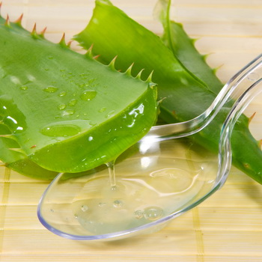
Хронические заболевания кожи: псориаз, эритродермия, токсикодермия, диффузный нейродермит, коллагенозы, пузырные дерматозы и др. — нередко сопровождаются изменениями показателей клеточного и гуморального иммунитета, что требует медикаментозной коррекции. Для здоровья кожи фитотерапия рекомендует использовать препараты из растений с иммуномодулирующими свойствами: алоэ древовидного, аралии маньчжурской, женьшеня обыкновенного, заманихи высокой, каланхоэ перистого, левзеи сафроловидной, лимонника китайского, овса посевного, подорожника большого, элеутерококка колючего.

Для снятия или уменьшения зуда при дермитах широкое применение в фитотерапии нашли препараты аниса обыкновенного, березы бородавчатой, бузины черной, валерианы лекарственной, крапивы жгучей и глухой (яснотка), мелиссы лекарственной, можжевельника обыкновенного, овса посевного, петрушки огородной, тимьяна ползучего, тысячелистника обыкновенного, фиалки трехцветной, хвоща полевого, хмеля обыкновенного, цикория обыкновенного, череды трехраздельной, черники обыкновенной, чистотела большого, шиповника коричного, и др.
Противомикотическими (противогрибковые) свойствами обладают препараты растительного происхождения: мяты перечной, ромашки аптечной, чистотела большого, кувшинки желтой, тмина, чабреца ползучего, эвкалипта и др.
Ранозаживляющее действие оказывают препараты из женьшеня обыкновенного, зверобоя продырявленного, ивы белой, каланхоэ перистого, календулы лекарственной, крапивы двудомной, лапчатки прямостоячей, лопуха большого, льна обыкновенного, облепихи крушиновидной, пастушьей сумки, подорожника большого, полыни горькой, ромашки аптечной, сосны обыкновенной, мумиё и др.
При любом порезе, даже самом маленьком, чтобы рана затянулась, нужно иметь хорошую свертываемость крови. Чем выше свертываемость, тем скорее останавливается кровотечение. Можно воспользоваться очень доступными и недорогими фармацевтическими препаратами: тысячелистник, мать-и-мачеха и, конечно же, знаменитый подорожник.
Поддержание нормального функционирования сердечно-сосудистой системы показано применение растений, не содержащих сердечных гликозидов, например, листья боярышника, калины, цикория. Улучшению обменных процессов после миокарда способствуют препараты растений, содержащие легко усваиваемые соли калия, марганца, цинка, меди. Это могут быть соки и водные вытяжки из петрушки, салата посевного, листьев одуванчика, крапивы, первоцвета, мелиссы.
Для понижения АД используют боярышник, рябина черноплодная, пустырник,
боярышник кроваво-красный. Большинство этих растений в той или иной лекарственной форме применяется в медицинской практике.
13

Особое значение имеют зеленые и пряные растения, которые богаты витаминами, каротином, микроэлементами и другими веществами. В Дагестана, Грузии, Армении значительно ниже частота сердечно-сосудистых заболеваний. Жители этих районов употребляют в пищу много дикорастущей зелени и занимают первое место по числу долгожителей. Травы используются как самостоятельные блюда (например, крапива отварная в молоке) и в виде добавок к блюдам.
В состав многих «успокаивающих» сиропов и таблеток входят экстракты растений валерианы, шишек хмеля, листьев мяты.
Легковозбудимые и нервные люди могут принимать в течение дня валериану без ограничений. Действие фито чая благотворно влияет на самочувствие пожилых людей, которые нуждаются в сердечных и успокоительных средствах.
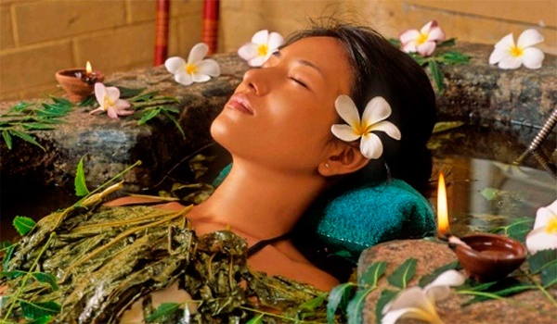
Не забыта и старинная традиция лечения бессонницы ароматом растений – подушечкой для сна. Целебные травы оказывают успокаивающее действие благодаря эфирным маслам. В сонную подушечку можно добавить не только указанные травы, но и цветы ромашки, розы, лаванды, жасмина. Их аромат будет приятным напоминанием о лете, а волшебные целебные свойства будут способствовать приятным сновидениям.
Фитотерапия при лечении болезней позвоночника используется нечасто.
- Плоды конского каштана в старину советовали при радикулитах носить с собой плоды конского каштана – считалось, что они забирают поясничную боль на себя.
- Во Владимирской области при болях спину растирали муравьиным спиртом.
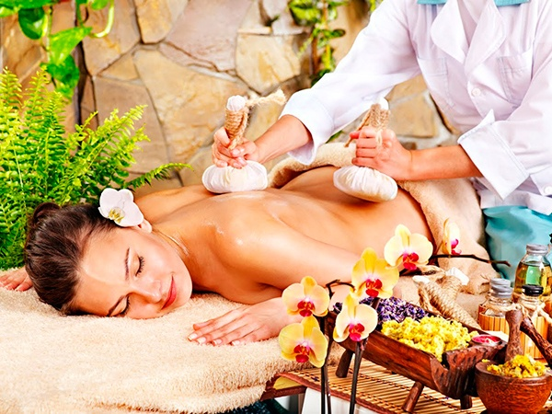
- Горячие ванны из можжевельных шишек и сенной трухи оздоравливают костно-мышечную систему.
- Листья лопуха и тепловые компрессы из кашицы молодой редьки можно прикладывать на больные места.

Фитосборы, обладающие антиоксидантным (противоокислительным) действием, дают хороший эффект при лечении болезней желудка.
стадии желудочной болезни: | Лекарственные растения
обострение | трава тысячелистника, зверобоя, укропа, аира тростникового, центаврии, тмина, полыни обыкновенной, дягиля, аниса, петрушки, сушеницы топяной, белены, купены, лапчатки, семя льна, плоды облепихи, цветки календулы, ромашки и тысячелистника, листья березы бородавчатой
ремиссия | плоды облепихи и кориандра посевного.

14

Многие травы очень полезны в виде пряностей и приправ. Они нормализируют кислотный баланс желудочной среды и улучшают работу самого желудка.
Задержка опорожнения кишечника нередко становится серьезной проблемой для пожилого человека. При алиментарных запорах рекомендуется пища с большим количеством овощей и фруктов, употребление в вечерние часы размоченных в воде чернослива, изюма, кураги, инжира, пюре из сухофруктов. С осторожностью и под врачебным контролем при острых запорах назначают препараты сенны и др.
Практикуют чай из чабреца, зверобоя, отвар шиповника. Эти растения возбуждают аппетит и улучшают пищеварение, пектин растений является прекрасным стимулятором моторной функции кишечника.
В 75 % всех случаев при заболеваниях печени и желчного пузыря применяют препараты из растений бессмертника, кукурузных рыльцев, мяты перечной, шиповника, чистотела, ромашки.
Противопаразитарными свойствами обладают: бузина черная, мята перечная, пижма обыкновенная, ромашка аптечная, фиалка трехцветная, чеснок и др.
Для профилактики и лечения атеросклероза применяют препараты из хмеля, льна обыкновенного, чеснока, авокадо, барбариса обыкновенного, березы бородавчатой, календулы лекарственной, каштана конского, крапивы двудомной, лука репчатого, одуванчика лекарственного, ореха грецкого, пижмы обыкновенной, сои, хвоща полевого, шиповника коричного и др. Антисклеротические свойства этих растений оказывают определенную помощь в комплексном лечении бляшечной склеродермии.
При старении ослабевают адаптация организма к условиям внешней среды, уменьшаются его защитные силы. Для повышения сопротивляемости могут быть рекомендованы адаптогены, т. е. биологически активные вещества, способствующие развитию процессов адаптации. Они выпускаются в виде препаратов из женьшеня, золотого корня и пр. Эти препараты стимулируют умственную и физическую деятельность человека, улучшают общее самочувствие, сон, повышают аппетит, настроение, а также благоприятно влияют на сердечно-сосудистую систему. Однако их не следует применять при стенокардии, спазме сосудов головного мозга, спазмах в системе органов пищеварения.
Каждый лечебный препарат независимо от способа его получения занимает свое место в лечебном процессе – имеет свой характер фармакологического действия, специфику терапевтической эффективности, оптимальный диапазон показаний к применению. Реакция организма во многом зависит от степени его зашлакованности, уровня иммунной системы, но в любом случае фитотерапия обязательно даст положительный результат.

15

Недостатки фитотерапии

- Сложность установления дозы (учитываются особенности конституции больного, состояние здоровья и переносимость компонентов назначаемого препарата).
- Зависимость лечебного действия от таких факторов как срок и условия сбора растений, особенности хранения сырья, а также метод приготовления фитопрепарата.
- Фитопрепараты характеризуются не очень высокой активностью, медлительностью воздействия на организм, чем у аллопатические средства. Все это ведет к тому, что фитотерапия не показана для лечения острых состояний и тяжелых заболеваний, способных заканчиваться летальным исходом. Так не стоит уповать на помощь лекарственных трав при переломе, аппендиците, инфаркте, злокачественном новообразовании или принимать травы для похудения при тяжелой степени ожирения.
- Риск отравления, что особенно актуально в том случае, когда травы собираются самостоятельно при отсутствии определенных знаний в этой области.
- Отсутствие контроля качества лекарственных растений. Так, на территории постсоветского пространства растительные лекарственные вещества почти не подвергаются необходимым проверкам и исследованиям, из-за чего качество продукции во многом зависит от партии товара, марки или его производителя.

Особенности фитотерапии для пожилых людей

С каждым годом в мире увеличивается число пожилых людей, и это становится очень важной социальной проблемой, касающейся и медицины. Ведь установлено, что каждый новый десяток лет жизни приносит человеку очередное острое или хроническое заболевание. Более того, практически каждый пожилой человек, проходя курс лечения от одного заболевания, заполучает другие лечении нескольких болезней одновременно.
Активные вещества фитопрепаратов способны одновременно оказывать лечебное действие на нервную, сердечно-сосудистую, эндокринную, пищеварительную, выделительную системы, значительно улучшать функциональное состояние печени.
С возрастом у человека происходят выраженные изменения в пищеварительном тракте, что ухудшает усвоение лекарств. Поэтому при назначении очень важно учитывать форму лекарства — водорастворимую или жирорастворимую. В организме пожилых людей уменьшается количество жидкости, жировые же вещества, наоборот, увеличиваются. И поскольку водорастворимые препараты легче усваиваются и легче выводятся, их доля должна быть увеличена. Жирорастворимые лекарства, накапливающиеся в подкожной клетчатке и плохо усваиваемые,
нежелательны (это относится к транквилизаторам, некоторым снотворным препаратам и ряду антибиотиков).
Большинство же фитопрепаратов как раз состоят из водорастворимых соединений.

16

Фитотерапия в пожилом и старческом возрасте также требует осторожности. Не следует применять лекарственные растения, содержащие сильнодействующие и ядовитые вещества. Общеизвестна высокая вероятность опасных для жизни осложнений, возникающих у больных пожилого возраста при приёме сердечных гликозидов. С возрастом повышается опасность лечения болезней старческих людей алкалоидами разной химической структуры, что связано с нарушениями функций печени, почек, кишечника, уменьшением мышечной массы, содержания воды в тканях (не следует рассчитывать дозу, исходя из веса тела). В связи с возникающей часто необходимостью ограничения приёма жидкости, больным пожилого и старческого возраста предпочтительно назначение «концентрированных» (элексиры, бальзамы, концентраты) и твёрдых лекарственных форм.
Современная литература по гериатрии (лечение болезней старческих людей) свидетельствует о повышенной потребности пожилого организма в витаминах. Хорошие результаты получены при использовании витаминных концентратов растительного происхождения для создания на их основе гериатрических препаратов (препаратов для пожилых людей)
В терапии для людей «серебряного» возраста особое значение приобретает фитопрофилактика преждевременного старения. Важно выделить следующие основные направления в поддержание нормального функционирования главного регуляторного треугольника «нервная–эндокринная–иммунная системы».
1.Повышение адаптивных возможностей ЦНС может быть достигнуто с помощью фитопрепаратов двух основных групп.
- Лекарственные растения с седативным, анксиолитическим и снотворным действиями, например, валериана лекарственная, хмель обыкновенный. Препараты на основе растений, содержащих алкалоиды ( пустырник), следует применять короткими курсами и в малых дозах.
- Растения-адаптогены следует применять осторожно ввиду опасности развития артериальной гипертензии. Предпочтительно назначение препаратов лимонника, листьев женьшеня и индивидуально подобранных дозах.
2.Для предупреждения угнетения функций эндокринной системы возможно применение препаратов женьшеня, а так же фитопрепараты, способствующие поддержанию функций половых желёз.
Правила сбора сырья
Важно не только правильно сочетать и применять лекарственные травы, но и грамотно собирать их, соблюдая сроки сбора.
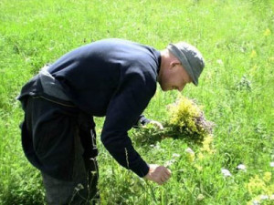
Почки собирают в конце зимы или ранней весной, поскольку именно в этот период они содержат максимальное количество бальзамических и смолистых веществ.
Сбор коры деревьев и кустарников осуществляют весной так, как она обладает целебными свойствами лишь в достаточно кратковременный период сокодвижения. Снимается кора с молодых веток дуба, калины, крушины.
Траву, листья, цветки собирают только
17

в сухую погоду, когда высохнет роса, утром или в середине дня, преимущественно на начальной стадии цветения растений. Но зверобой рекомендуется собирать, когда распустятся практически все его цветки.
Плоды и семена полезны в период полного созревания.
Сбор корней и корневищ актуален поздней осенью, когда растение завянет, либо же ранней весной, то есть до начала сокодвижения.
Собранное сырье нельзя мять и утрамбовывать! Также нельзя собирать растения в местах проведения опыления вредными веществами. Не обладают лечебными свойствами растения, потерявшие свой первоначальный цвет и вид.
Сбор лекарственного сырья является прекрасным увлечением для пожилых людей: появляется возможность на свежем воздухе погулять, пообщаться с единомышленниками. Различные увлечения и регулярная умственная деятельность для людей «серебряного» возраста позволяют укрепить иммунитет и сохранить здоровье и бодрость на долгие годы.
Правила сушки растительного сырья
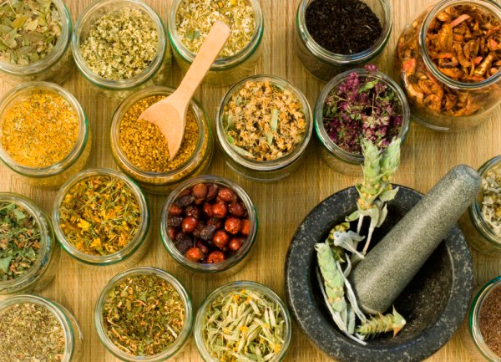
1. Процессу сушки предшествует сортировка растений, в ходе которой убираются: примеси, поврежденные листья (поблекшие либо объеденные насекомыми), некачественные плоды.
2. При быстром высыхании растения в нем сохраняется больше лекарственных веществ.
3. Листья, траву, цветки запрещено сушить при помощи солнечных лучей, которые убивают в растениях полезные вещества.
4. Растения сушатся в сухом и хорошо проветриваемом помещении, например, на чердаке.
5. На солнце сушатся корни, корневища, а также семена некоторых растений.
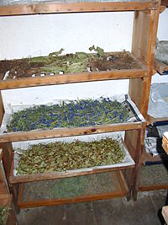
6. Лекарственные растения в ходе сушки должны быть защищены от таких факторов: ветра, дождя, росы.
7. Во время сушки растения регулярно переворачиваются, что обеспечивает равномерное их высыхание.
8. Ягоды сушатся на свежем воздухе, в печах либо в сушилках.
9. Хранятся высушенные растения отдельно и обязательно в сухом месте.

Большое значение имеет и точное соблюдение режима сушки сырья, при нарушении которого содержание полезных веществ уменьшается или они полностью разрушаются.

18

Правила приготовления фитопрепаратов

Из купленного в аптеке или заготовленного самостоятельно сырья в домашних условиях можно приготовить водные настои, отвары, экстракты, спиртовые настойки, чаи и сборы, соки, порошки и мази.
Настои готовят из лекарственного растительного сырья, которое заливают кипятком и ставят на водяную баню на 15 минут, затем настаивают до 45 мин. При настаивании в жидкую среду из растения выделяются различные действующие вещества, которые оказывают влияние на организм человека. Для приготовления настоев необходимо использовать только мягкие и более нежные части растения – цветки, листья, стебли. Настои можно готовить двумя способами – горячим и холодным.
При изготовлении горячим способом взвешенное или отмеренное по объему растительное сырье помещают в эмалированную, фарфоровую или стеклянную (из тугоплавкого стекла) посуду и заливают кипятком (обычно в соотношении 1:10, т. е. на одну часть сырья берут 10 частей воды). Посуду с заваренной травой накрывают крышкой и на 15–20 мин ставят на водяную баню или в горячую печь, следя за тем, чтобы лекарственная смесь не кипела. Затем настой необходимо охладить при комнатной температуре, процедить через 2–4 слоя марли или через полотняную (лучше льняную) ткань. После этого настой готов к употреблению.
Если настой готовится холодным способом, взвешенное и измельченное растительное сырье помещают в эмалированную или стеклянную посуду, заливают необходимым количеством остуженной кипяченой воды, потом накрывают крышкой и настаивают от 4 до 12 ч (в зависимости от химического состава и объемов сырья). После настой фильтруют через марлю и применяют по назначению.
Для приготовления отваров отмеренное или взвешенное измельченное сырье помещают в эмалированный сосуд и заливают холодной водой (обычно в соотношении 1:10 и 1:20 для внутреннего применения и 1:5 – для наружного). Затем сосуд накрывают крышкой и ставят на легкий огонь или на кипящую водяную баню. Содержимое сосуда доводят до кипения и кипятят в течение 20–30 мин.
Отвары, для приготовления которых используется дубильное сырье (корневища
бадана и кровохлебки, кора лиственницы или дуба, листья толокнянки), необходимо фильтровать сразу после снятия с огня или водяной бани, не остужая их.
Настои и отвары лучше готовить ежедневно, т. к. они быстро портятся, особенно летом. Если сырье нужно экономить или нет возможности готовить свежую порцию ежедневно, отвар следует хранить в темном и прохладном месте (например, в холодильнике или погребе) не более 3 суток.
Спиртовые настойки могут храниться в течение нескольких месяцев и даже лет. Обычно настойки готовят на 40–70 %-ном спирте. Измельченное сырье заливают разведенным спиртом или водкой в соотношении 1:5, 1:10 или 1:20. Посуду закрывают плотной крышкой или пробкой и в течение 7 суток выдерживают в темном месте при комнатной температуре. Затем настойку фильтруют через марлю, переливают в темную бутылку и используют по назначению (обычно по 10–30 капель на прием).

19
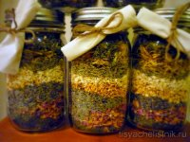
Экстракт получают в домашних условиях путем выпаривания в закрытой посуде отваров или настоев (чаще всего до половины первоначально взятого объема). Обычно экстракты хранятся в холодильнике или погребе более длительное время, чем настои и отвары.
Чаи и сборы приготавливают в домашних условиях, используя весы или обычную меру (ложку, стакан). Измельченные компоненты
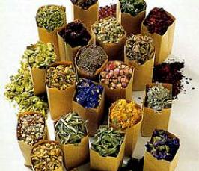
тщательно перемешивают и хранят в плотной упаковке (стеклянном сосуде, картонной коробке или жестяной банке). Чаи и сборы используются для приготовления настоев, отваров, настоек, компрессов, ванн и т. д.
Сок приготавливают из свежих ягод, плодов, зеленых частей растений, клубней, корнеплодов без его кипячения. Отобранные растения или их части хорошо промывают водой, измельчают и помещают в соковыжималку или пропускают через мясорубку. Отжатый сок хранят в стеклянной или эмалированной посуде в холодном месте и используют по назначению.
Порошки готовят из высушенного сырья путем измельчения в ступке. Порошки хранят в сухой таре (коробках, стеклянных банках с плотными крышками) и используют по необходимости.
Мази готовятся из измельченного лекарственного сырья, растертого на жирной основе – несоленом сливочном масле, вазелине, сале, растительном масле и т. д. Хранить их следует в темном прохладном месте.

Перспектива развития фитотерапии для пожилых людей

Важным аспектом фитотерапии для пожилых является также создание новых форм обслуживания. Например, фитобары при Центрах социального обслуживания населения, где посетители могут попробовать чай (кардиологический, общеукрепляющий, поливитаминный), как главное средство оздоровления. Дополнительно можно организовать ароматерапию, фитомассаж. Так, к примеру, в Хакасии действует медицинский центр, специализирующийся на лечении с помощью фитопаросауны. Через него уже прошли более 600 больных с патологией нижних конечностей. В фитопаросауну — деревянную емкость, вроде бочки, — помещается пациент (тело внутри, голова снаружи), после чего подается пар водного экстракта, приготовленного из 70-80 лекарственных растений (сеанс длится 15 минут). Процедуру дополняют фиточаи и лечебные бальзамы, которые втираются в поврежденные области. Терапию проходили пациенты в основном старше 60 лет, страдающие атеросклерозом сосудов нижних конечностей, диабетической стопой и другими заболеваниями, причем у некоторых болезнь была на стадии IV степени, когда требуется ампутация одной или обеих ног. Лечение в фитопаросауне было эффективно в 95% случаев!

20

В одном из санаториев Москвы было проведено серьезное исследование этого метода. Оказалось, что после десяти процедур фитопаросауны кровоснабжение магистральных сосудов нижних конечностей улучшается в 2-2,5 раза!
Кроме того, в таких центрах посетители получают возможность общаться друг с другом, что тоже положительно воздействует на здоровье.
Опыт работы с пожилыми людьми и инвалидами, накопленный в системе социальной работы, показывает, что важными предпосылками оздоровления и долголетия старшего поколения выступают создание благоприятных условий жизнеобеспечения, проявление заботы и внимания со стороны государства и общества, через формирование сети фитоцентров при учреждениях социального обслуживания.
Заключение

Не смотря на большой выбор лекарственных препаратов, траволечение никогда не потеряет своей актуальности. Если эффективность некоторых альтернативных способов оздоровления зачастую ставится под сомнение, то методики фитотерапии современной медициной не только одобряются, но и активно практикуются.
Современная фитотерапия – это самостоятельная медицинская дисциплина, которая преподается в системе повышения квалификации врачей, провизоров и фармацевтов.
Фитотерапия постоянно впитывает в себя колоссальный поток информации, который обогащает лечебную науку, медицинские методы. Это нормальный ход событий - опыт прошлого обогащается новыми данными, и на основе их квалифицированной интерпретации создаются алгоритмы более эффективного решения тех или иных проблем.
Фитотерапия, являются щедрым даром самой природы, несущим в себе естественную силу целебных трав в концентрированном виде. Вы окажите огромную услугу своему организму, применяя натуральные средства для поддержания здоровья при помощи натуральных препаратов.
Кто постигнет секреты фитотерапии, тот найдет ключи к ощутимому повышению продолжительности и качества жизни.
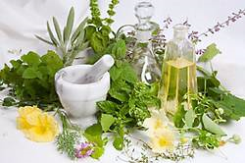

Желаем Вам здоровья и активного долголетия!
Думайте о своем здоровье, заботьтесь о нем, старайтесь сохранить его!
21

источники
http://www.nazdor.ru/topics/medicine/national/current/456160/
http://www.neboleem.net/fitoterapija.php
http://azbyka.ru/zdorovie/samye-silnye-prirodnye-antibiotiki
http://medlec.org/lek3-48682.html
http://dic.academic.ru/dic.nsf/medic2/24406
http://www.kfs-kolcova.com/spisok-statej-po-kfs-kolczova/prigotovlenie-fitopreparatov.html
https://ru.wikipedia.org/wiki/Фитотерапия
http://www.5lepestkov.com/?p=2160
http://simedica.ru/Fitoterapiya//dic.academic.ru/dic.nsf/ruwiki/45530 http://www.kakprosto.ru/kak-247413-chto-takoe-fitoterapiyap://preparation.su/fito.html
http://www.topauthor.ru/chto_takoe_fitoterapiya_3f49.html
http://oldmedik.ru/lekarstva/331-fitoterapiia-v-geriatrii-travolechenie.html
http://medlec.org/lek3-48682.html
http://dic.academic.ru/dic.nsf/brokgauz_efron/105970/Фармакогнозия
Постановления Администрации Костромской области от 30.04.2013 N 195-а
(ред. от30.04.2015)"Об утверждении государственной программы "Развитие здравоохранения Костромской области до 2020 года",
Постановления Администрации Костромской области от 12.12.2014 N 512-а
(ред. от 14.04.2015) "О Порядке предоставления социальных услуг поставщиками социальных услуг в Костромской области".
Закон Костромской области от 27.10.2014 N 575-5-ЗКО
"О социальном обслуживании граждан в Костромской области.
Профессиональный научно-практический и методический журнал «Социальное обслуживание» 7/2012.

22

